**Как провести диагностику неуспеваемости**

Выявить неуспевающих детей и причины их низких образовательных результатов помогут методы педагогической диагностики. Разберем эти методы в лекции.

### **Метод наблюдения**

Понаблюдайте за учебной деятельностью школьников, чтобы выявить признаки неуспеваемости. Проследите за активностью и результативностью детей на уроках, оцените динамику их школьных успехов. Если видите хотя бы один из признаков, которые перечислены на рисунке 1, расценивайте это как риск возникновения неуспеваемости.

**Рисунок 1. Какие признаки говорят о том, что ребенок рискует стать неуспевающим**

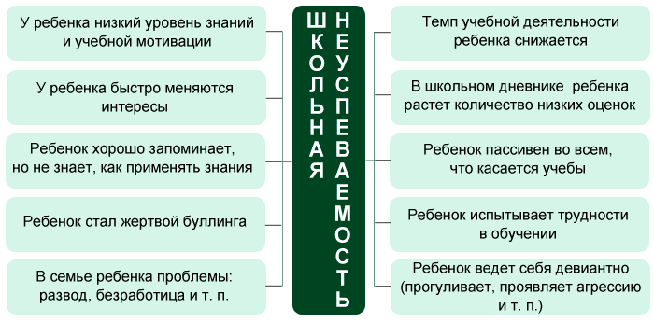

### **Экспресс-метод диагностики неуспеваемости**

Позволяет быстро оценить степень педагогической запущенности ребенка. Предложите ученику задание на проверку базовых знаний по предмету. Когда будете составлять задание, ориентируйтесь на свою предметную область и на материал, который уже изучили. Каким должно быть задание, смотрите   
на рисунке 2.

**Рисунок 2. Каким должно быть задание для экспресс-диагностики**

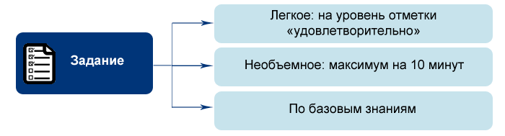

#### Пример

**Какие задания можно предложить ребенку**

1. Дай определение понятию: *что такое процент?*

2. Напиши формулу для вычисления: *как решить уравнение 2 х 2 – 3х – 2 = 0?*

3. Продолжи ряд: *царство – тип – класс – отряд…*?

4. Приведи примеры: *какие животные относятся к хищникам, а какие – к млекопитающим?*

Признак неуспеваемости – ученик не выполнил задание. Считайте, что школьник не владеет основным учебным материалом по предмету.

### **Прием «Три на три»**

Позволяет понять, способен ли школьник усвоить учебный материал. Помогите ученику выполнить простое задание, а затем попросите сделать это же задание еще дважды. Например, покажите алгоритм решения простой задачи. Попросите решить ее еще два раза. Если школьник не сможет выполнить задание даже с третьей попытки, значит, у него проблемы с обучаемостью, и нужна консультация педагога-психолога. Психолог поможет понять, к какой сфере относятся трудности: познавательной, эмоциональной или мотивационной.

#### Пример

#### **Какие задания можно предложить ребенку**

1. Читай один фрагмент текста три раза в день.

2. Решай одно уравнение три раза в день.

3. Разбирай предложение по составу три раза в день.

Интервалы между первым, вторым и третьим разом могут быть любыми. Главное, выполнить задание трижды за один день.